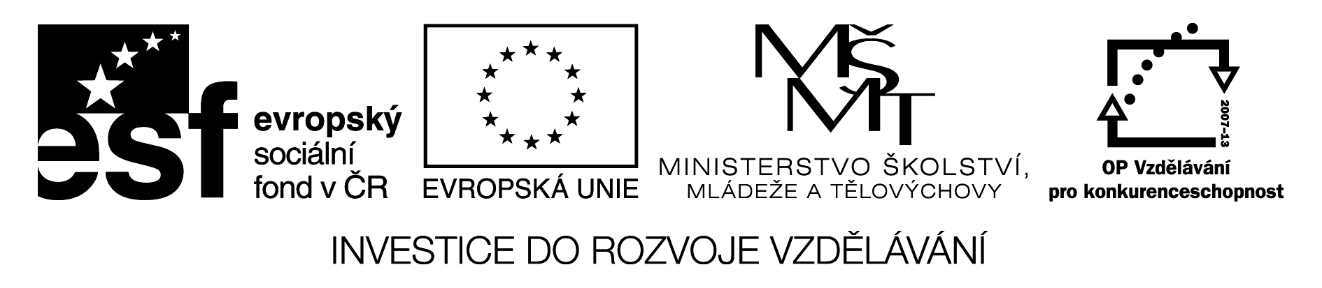

|  |  |
| --- | --- |
| **Číslo v digitálním archivu školy** | VY_32_INOVACE_TVAR_10 |
| **Sada DUM** | Tvarosloví |
| **Předmět** | Český jazyk |
| **Název materiálu** | Skloňování podstatných jmen rodu středního |
| **Anotace** | Pracovní list slouží k procvičení, upevnění či ověření znalosti učiva o vzorech a skloňování podstatných jmen rodu středního. |
| **Autor** | Mgr. Miloslava Dvořáková |
| **Jazyk** | Český jazyk |
| **Datum vytvoření** | 4. 2. 2012 |
| **Očekávaný výstup** | Skloňovat podstatná jména |
| **Stupeň a typ vzdělávání** | Základní vzdělání – lehké mentální postižení |
| **Klíčová slova** | Skloňování, vzory podstatných jmen rodu středního |
| **Druh učebního materiálu** | Pracovní list |
| **Cílová skupina** | Žák na 2. stupni speciální školy |
| **Číslo projektu** | CZ.1.07/1.4.00/21.1102 |

**Skloňování podstatných jmen rodu středního**

**1. Skloňuj podstatné jméno v daném čísle:**

1.p. okna slunce štěňata lupení

2.p. ----------------- --------------- ---------------- -----------------

3. p. ------------------ --------------- ----------------- ----------------

4. p. ------------------ --------------- ---------------- ----------------

5. p. ------------------ --------------- --------------- -----------------

6. p. ----------------- ---------------- ---------------- -----------------

7. p. ------------------ ----------------- ----------------- -----------------

**2. Napiš slovo a jeho vzor:**

C:\Users\Milča\AppData\Local\Microsoft\Windows\Temporary Internet Files\Content.IE5\3TXRAFRV\MC900287196[1].wmf

C:\Users\Milča\AppData\Local\Microsoft\Windows\Temporary Internet Files\Content.IE5\5NMBJQ52\MC900234099[1].wmf

--------------------------------- -----------------------------------

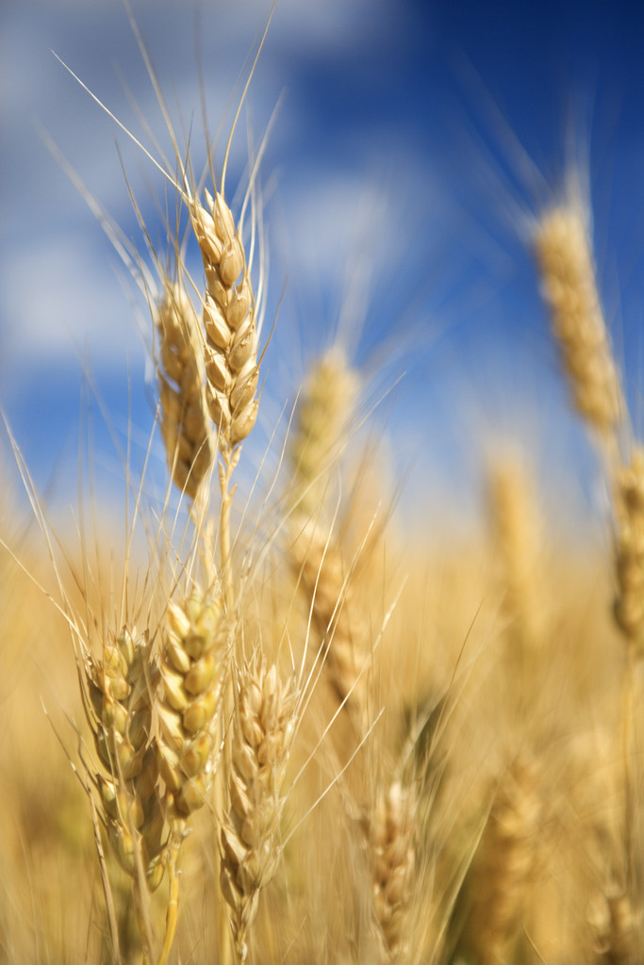





----------------------------- ------------------------------------

C:\Users\Milča\AppData\Local\Microsoft\Windows\Temporary Internet Files\Content.IE5\5NMBJQ52\MC900337894[1].wmf

------------------------------ -----------------------------------

C:\Users\Milča\AppData\Local\Microsoft\Windows\Temporary Internet Files\Content.IE5\RSXGGBLK\MC900208408[1].wmf

C:\Users\Milča\AppData\Local\Microsoft\Windows\Temporary Internet Files\Content.IE5\RSXGGBLK\MC900412660[1].wmf

---- -------------------------------- -----------------------------------

**3. Škrtni slovo, které ke vzoru nepatří:**

**město:** lýko, ucho, mouka, maso, počítadlo, tužka, kopyto, pasta, bazén, stavidlo

**moře**: ovoce, pískoviště, jeviště, chůze, srdce, chvíle, hříbě, mraveniště, ohniště

**kuře:** house, batole, slunce, židle, strojvůdce, poupě, šavle, doupě, bouře, slůně

**stavení**: koření, bruslení, slunečník, cukroví, cihla, pobřeží, květina, vyšívání, psaní

**4. Slovo v závorce dej do správného tvaru:**

Slepice s (kuřata) ……………….. běhaly po (strniště) ………………… . Fena si hrála se svými

(štěňata)………………. . Zemědělci pracovali na (pole) ……….. . Řídíme se pravopisnými

(pravidla) ……………. . Jezevec spal ve svém (doupě) ………………. . Na (nebe) ……………..

svítil měsíc. Kováři bušili (kladiva) …………….. .V matematice počítáme s (čísla) ………… .

Loďka byla poháněna dvěma (vesla) ……………. . Cestoval se (zavazadla) ………………… .

**5. Zařaď slova do sloupců ke vzorům:**

Morče,učiliště, tele, schodiště, švihadlo, nebe, kouzlo, proutí, struhadlo, mládí, kůzle, oblečení, prádlo, závaží,jehně, sídliště

**město moře kuře stavení**

………………. ……………….. ……………….. ……………………

……………….. ……………….. ……………….. …………………..

……………….. ……………….. ……………….. ……………………

……………….. ………………. ……………….. …………………..

**6. Uhodneš, co to je? Napiš slovo a urči vzor.**

Nerozvinutý květ růže ………………………… ………………………….

Mládě prasete ………………………… ………………………….



Drahý kov k výrobě šperků ………………………… ………………………….

První den v týdnu …………………………. ………………………….

Bílý nápoj pro děti ………………………… …………………………

Surovina k topení ……………………….. ………………………..

V těle slouží jako pumpa krve ………………………… ………………………..

Stavba mravenců …………………………. ………………………..

**7. Doplň i – y:**

Znáte toto příslov…..? Bydlíme v přízem …… . K obědu jsme měli maso a knedlíky se

zel….m . Lodě se řídí kormidl….. . Vyplašená srna se ukryla v křov….. . V kamnech topíme

uhl….m a dřív…..m. Nejrychleji cestujeme letadl…… . Labutě mávaly křídl….. .

**Prameny – obrázkový materiál:**

Klipart Microsoft Office 2010